RIJEŠI NASTAVNI LISTIĆ UZ POMOĆ BILJEŽNICE.
- Dopuni rečenicu.
Hrvatska je postala samostalna 1991. godine kada je Hrvatski _______________ izglasao neovisnost.
- Spoji lijevu i desnu stranu.
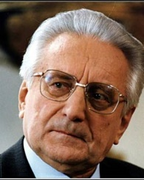 prvi hrvatski predsjednik
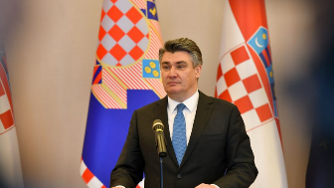 sadašnji hrvatski predsjednik

